**Mysz lioncast lm30 dla graczy**

**Dlaczego mysz lioncast lm30 jest idealnym produktem dla graczy hobbystycznych oraz zawodowych? Sprawdź w naszym artykule!**

**Mysz i inne wyposażenie niezbędne dla graczy**

Gry dla wielu to nie tylko odskocznia od rzeczywistego świata czy sposób na radzenie sobie z codziennym stresem ale hobby, które traktują bardzo poważnie bądź nawet zawód. By wysokiej jakości gry odpowiednio spełniały swoje zadanie potrzebny jest nie tylko komputer z odpowiednimi parametrami. Potrzebujemy także innego wyposażenia takiego myszka, nagłośnienie czy wygodny fotela dla graczy. Jeżeli jesteś fanem gier MMO oraz RPG z pewnością zainteresuje Cie [mysz lioncast lm30](https://blackwhite.tv/Mysz-Lioncast-LM30-16400DPI-p493).

**Mysz lioncast lm30 z oferty Blackwhite TV**

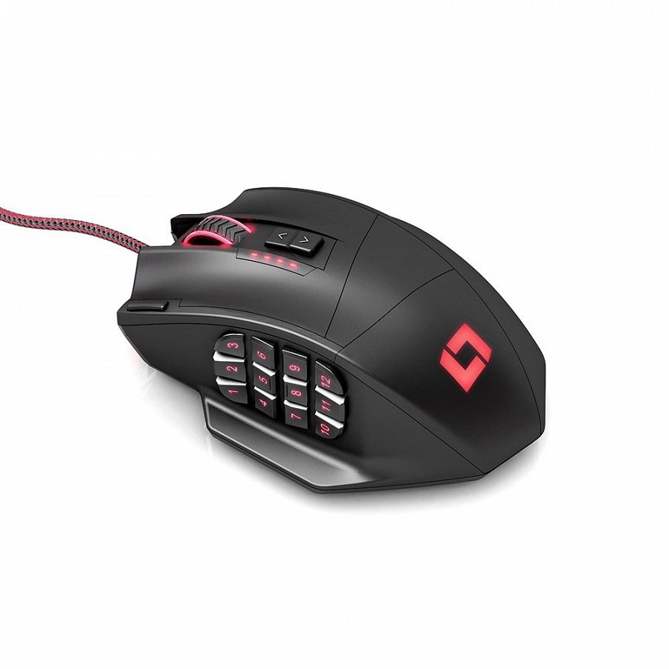

Wspomniany wyżej model mszy cechuje się ergonomicznym i opływowym kształtem, który pozwala na utrzymanie komfortu gry podczas długiej rozgrywki. Mysz wyprodukowana została przez popularną firmę Lioncast, która cieszy się renomą na całym świecie. Dodatkowo **mysz lioncast lm30** jest wyposażona w dwanaśnie programowalnych, bocznych przycisków, dzięki czemu sprawnie i skutecznie przekażemy polecenia w grze. Zaś sensor AVAGO 9800 pozwala na ustawienia nawet do 16400 DPI. Produkt dostępny jest w sklepie internetowym dla graczy Black White TV, w którym znajdziesz także inne akcesoria komputerowe oraz dodatki.